**ТЕХНИЧЕСКОЕ ЗАДАНИЕ**

**на изготовление и поставку бумажных пакетов**

**с символикой АО «Балтийский завод»**

Настоящее техническое задание определяет требования, предъявляемые к изготовлению и поставке фирменной продукции (бумажные пакеты) с символикой АО «Балтийский завод».

1. **Вид продукта** – Бумажные пакеты.
2. **Наименование работ:** изготовление и поставка бумажных пакетов с символикой   
   АО «Балтийский завод».
3. **Тираж:** 1150 штук
4. **Основные требования**:

* Материал: бумага плотностью - 300гр., матовый ламинат;
* Формат: А3 или 350х450х120 мм, ориентация – вертикальная;
* Изображение с обеих сторон (логотип и ледокол);
* Цвет пакета снаружи синий с серебром (логотип и ледокол) , внутри серебрянный;
* Люверсы серебро, ручки серебряные с узлами.

1. **Пример пакета:**

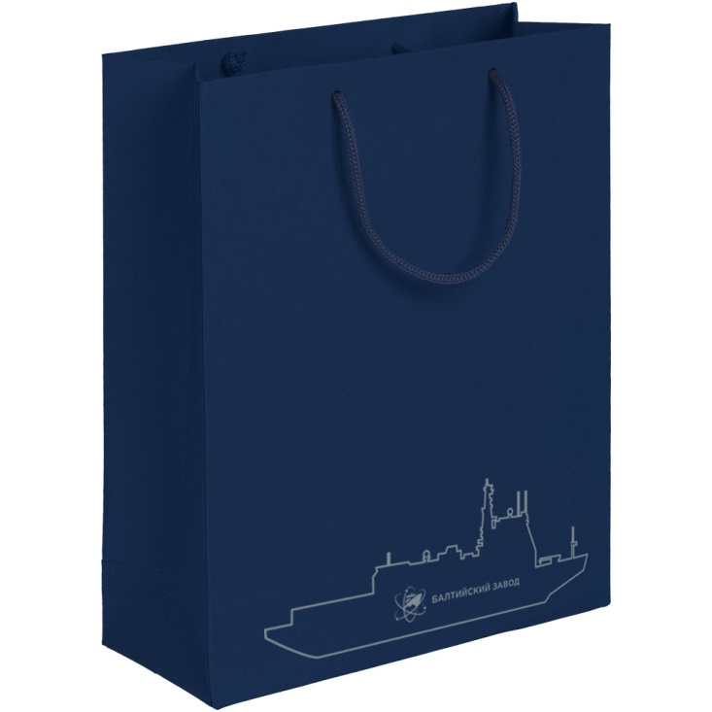

1. **Все необходимые материалы будут предоставлены в рабочем порядке.**
2. **Срок изготовления:** до13.12.2024
3. **Доставка:** бесплатная (за счет Исполнителя) по адресу Заказчика (СПб, Косая линия, д.16).

Начальник организационного отдела Е.А.Беленинова